**mysql 数据备份与还原**

**数据库：backup_and_restore**;

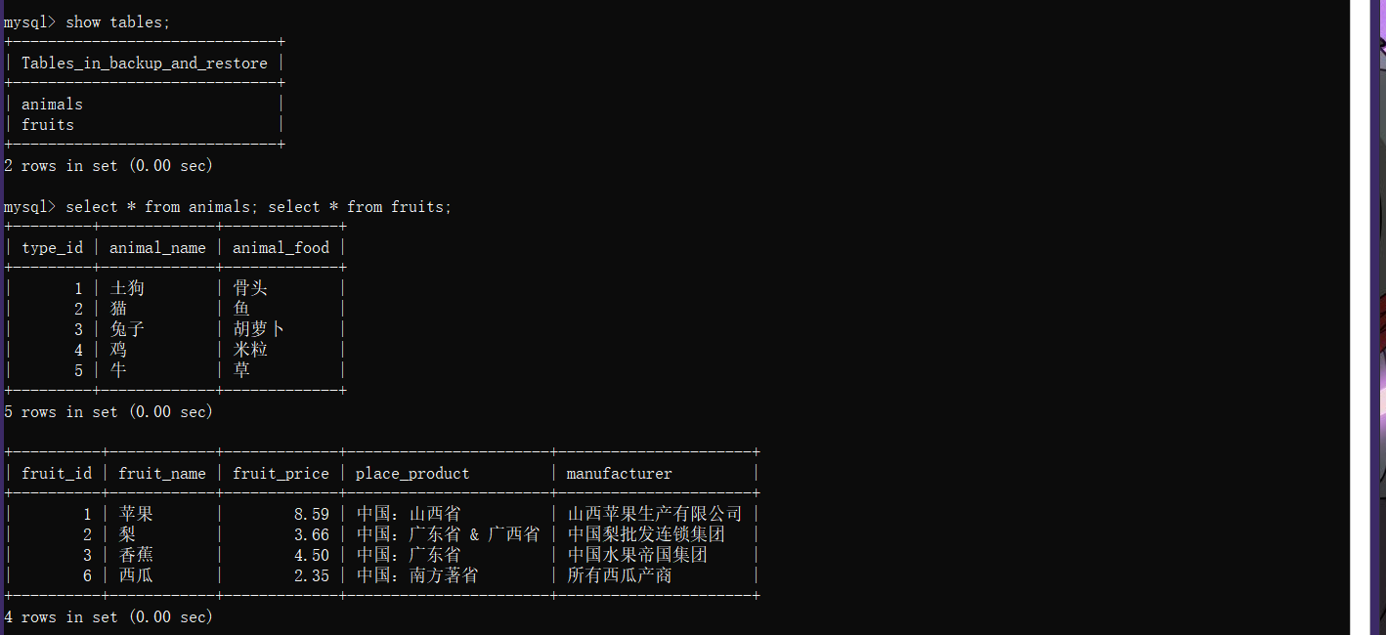

**备份与还原目录：E:\mysql\backup_and_restore**



**1.1 使用mysqldump命令备份数据：**

**1. 将数据库备份于：目录下的backup_db1_txt文件中**

**mysqldump -u jjf -p *backup_and_restore* > E:\mysql\backup_and_restore\backup_db_1.txt**

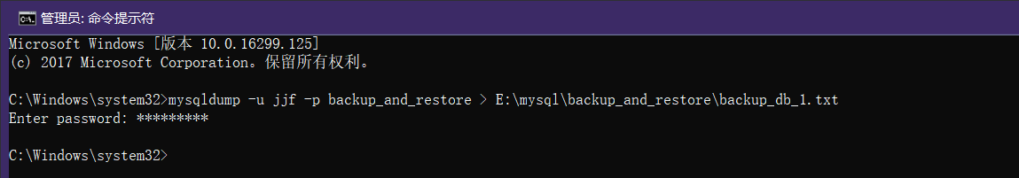

**2. 将数据库备份于：目录下的backup_db_2.sql 文件中**

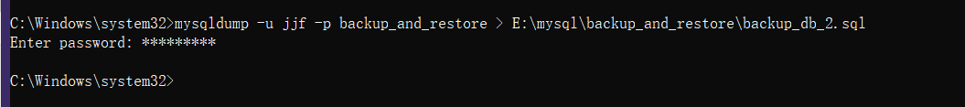

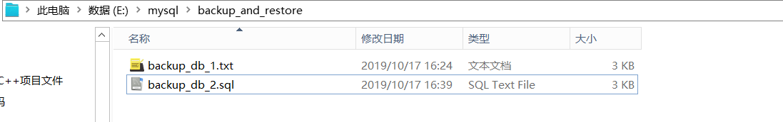

**注：备份指定的数据库。**

**运行结果：**

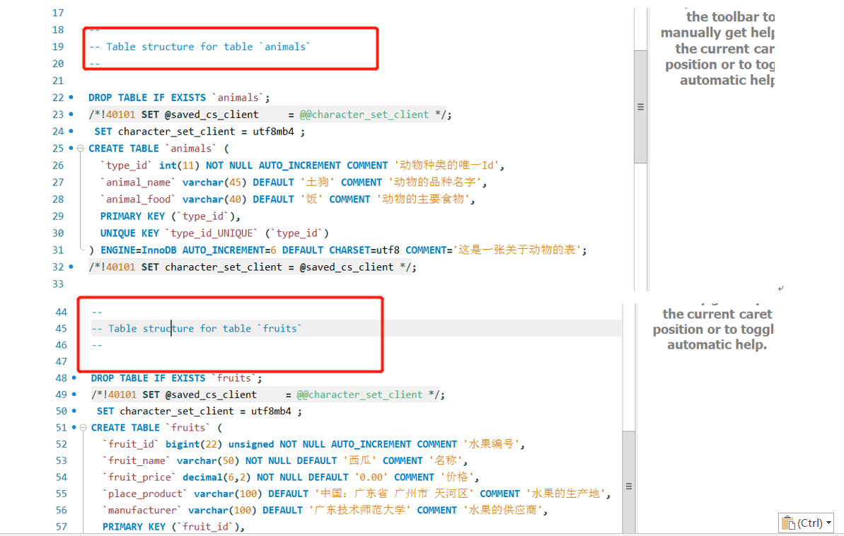

**3. 备份指定数据库的的某些表：备份animails表于backup_tb_animals.sql文件中**

**mysqldump -u jjf -p *backup_and_restore* animals > E:\mysql\backup_and_restore\backup_tb_animals.sql**

**注：backup_and_restore为数据库，后面的为表列表，表之间用空格隔开,即可以备份多个表**



**目录文件为：**



**4. 同时备份多个数据库：**

**1. mysqldump -u user -p –databases db1 db2 ... dbn > filename.sql 备份的多个数据库，大于1个**

**2. mysqldump -u user -p --all-databases > filename.sql 备份目录中所有数据库**

**测试命令1：**

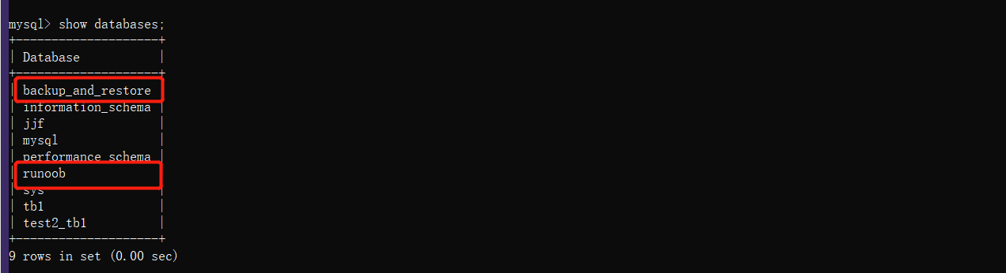



**将标出的数据库备份到标出的文件中：**

**mysqldump -u jjf -p --databases backup_and_restore runoob > E:\mysql\backup_and_restore\backup_dbs_1.sql**



**运行结果文件的部分截图：**

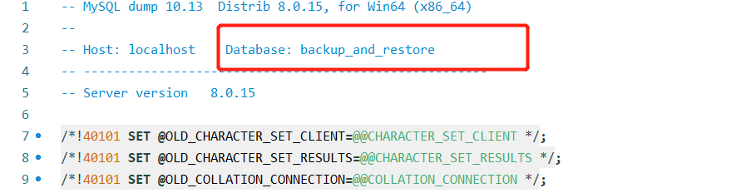

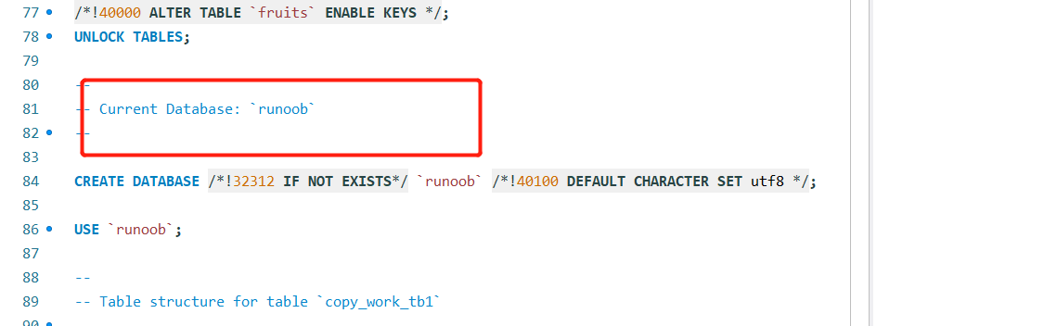

**1.2 使用mysql命令还原已备份的数据**

**1.还原到指定数据库：mysql -u jjf -p [db_name] < E:\mysql\backup_and_restore\backup_db_2.sql**

**2.还的数据库名称由文件内容决定：mysql -u jjf -p < E:\mysql\backup_and_restore\backup_db_2.sql**

**注：对于任何要还原的数据库的数据，怎么还原？都由备份文件决定，即，这种类型的还原适用于所有数据库数据和存储引擎，其原理是在还原过程中执行备份文件中的msyql操作，所以，备份文件中除了不能执行的注释之外，都是可执行的mysql语句（注意：有一种mysql注释是可以由mysql服务器执行，而其他服务器不能执行的）。所以：**

**1. 如果备份文件中在操作表之前没有[数据库创建和使用]的语句（create, use）,则，在还原过程中，如果选择的是第1中还原方式，则新建的表被还原到指定的数据库中，前提是，该数据库已经在该用户下已经存在才有可能是正确操作！**

**当然，也可以使用第二种方式，即不指定数据库，这时需要在备份文件中在处理表之前添加如下正确的语句：[数据库创建和使用]**

**--**

**-- Current Database: `backup_and_restore`**

**--**

**CREATE DATABASE /*!32312 IF NOT EXISTS*/ `db_name ` /*!40100 DEFAULT CHARACTER SET utf8 */;**

**USE `backup_and_restore`;**

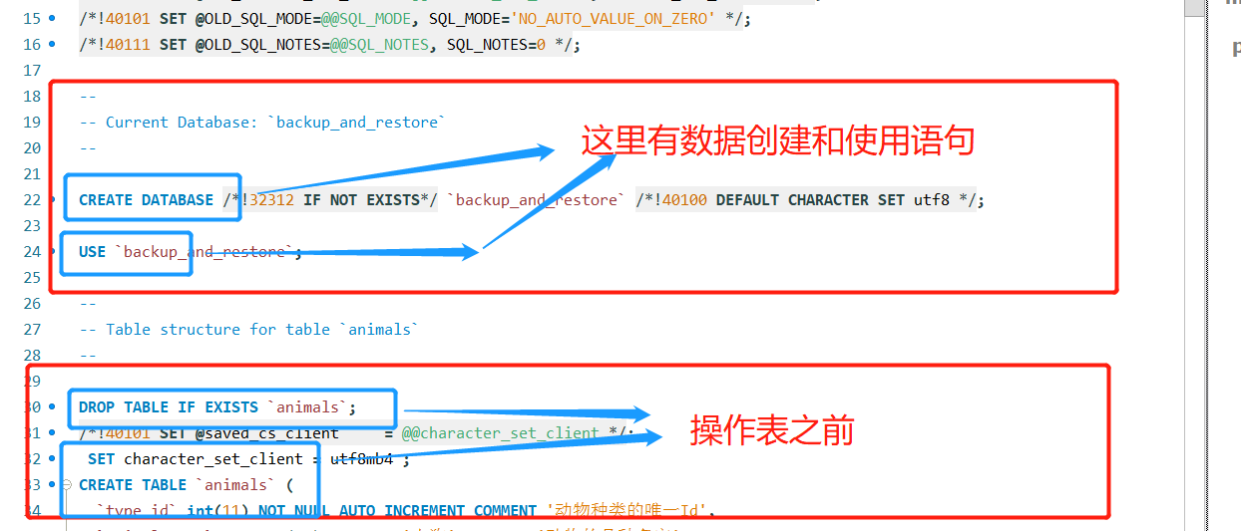

**其中，红色字体为要还原的表的数据所希望存放的数据库！**

**2. 如果要备份的文件中在操作表之前已经用类似于上面绿色字体的语句，则可以直接使用上面的第二种还原方式。而如果使用第一种方式，可以将上面类似于字体的部分语句在备份文件中删掉，否则备份的数据将由备份文件决定。如果备份文件中备份的是多个库的数据，使用mysqldump命令备份数据时就会自动插入 [数据库创建和使用] 语句，而，第一种方式只能指定一个库名，所以此时为了避免表的冲突，最好在备份文件中删除一个 [数据库创建和使用语句]，而其它库中的表数据只能用备份文件控制！**

**总结：数据库备份数据库备份和还原，只不过是根据数据库的结构和数据，将其创建结构和插入数据的对应操作表存到文件中，备份文件可以任意格式的文件，但一般用sql为后缀名。而其对应的还原方式是通过备份文件，执行文件中相应mysq语句！所以，如何备份，关键在于分析备份文件，,再决定如何备份，即：先解决数据库是否存在的问题。通过这一用法，我们可以简单通过更改备份文件以起到更改数据库名称的目的！**

**更给数据库的名字例子：**

**1. 原始备份数据和数据库：**

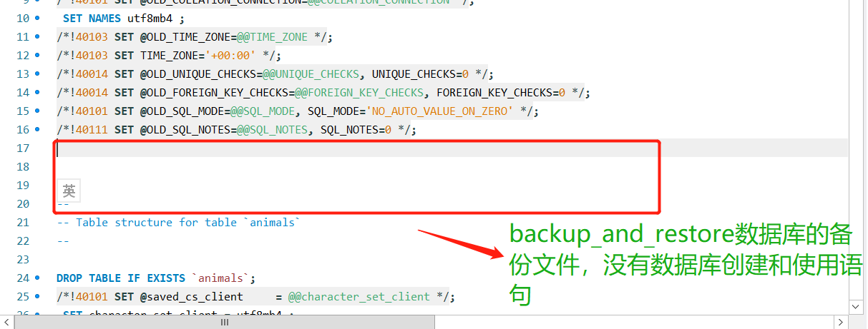

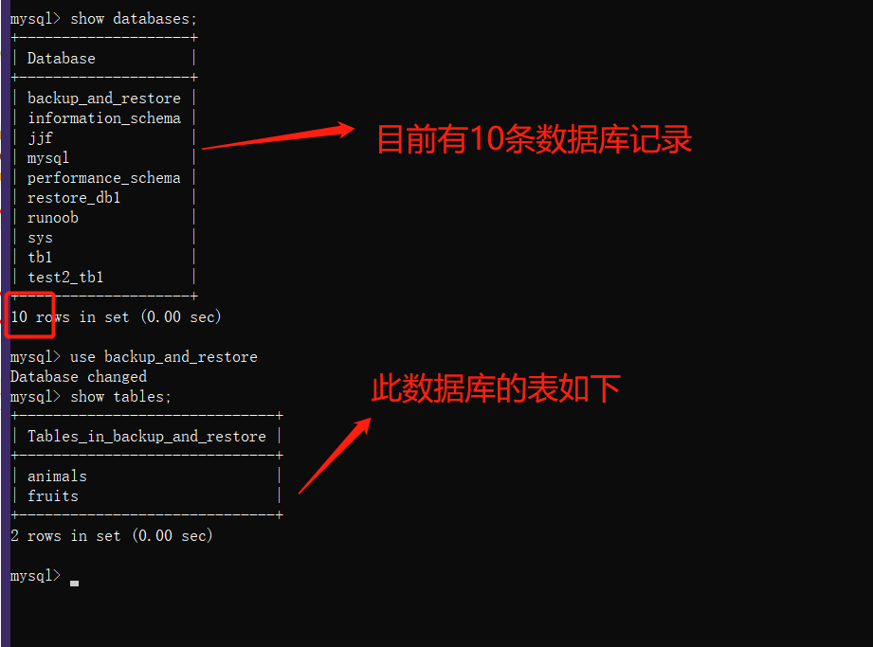

**2. 更改备份文件，并还原备份文件，结果如下：**

**修改备份文件：**

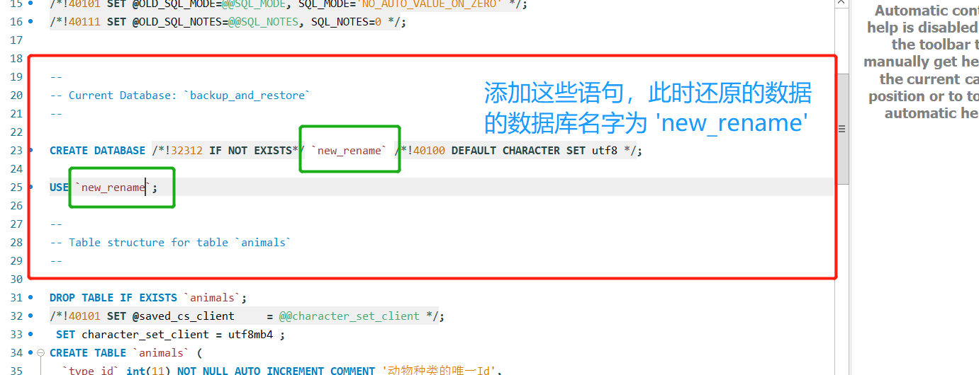

**备份操作：**

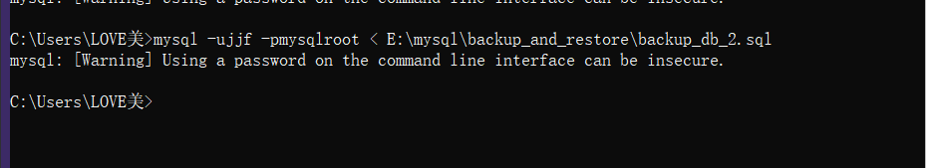

**查看数据库及数据：**

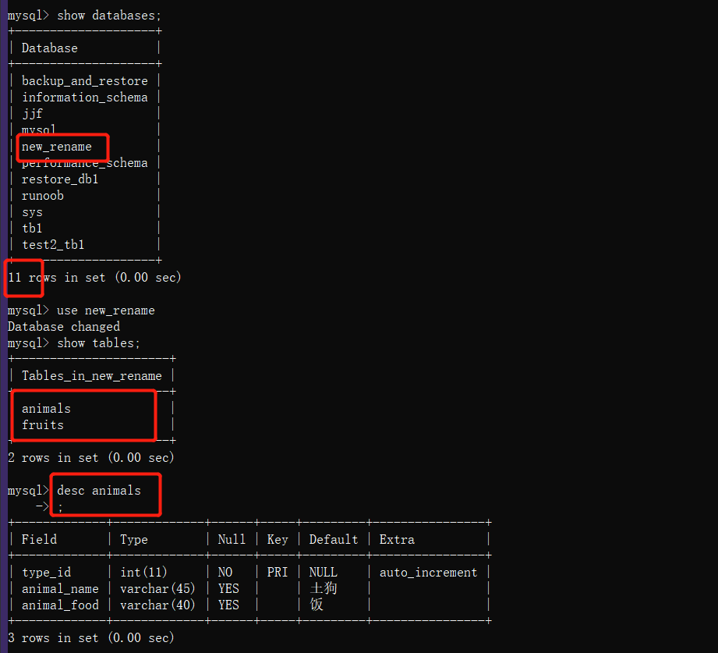

**最后就可以把之前不要打的数据库删除掉了**！